

**“Corporación Educacional Gloria Méndez Briones”**

**“Educando con amor para formar grandes personas”**

**ASIGNATURA: Historia NIVEL: Quinto Básico**

**ACTIVIDAD N°: 2 PROFESOR/A: Sandra Flores**

**Objetivo de la actividad**: Identificar las macroformas chilenas.

**Instrucciones:**

Lee atentamente cada viñeta y posteriormente realiza la actividad propuesta.

**RELIEVE CHILENO**

Nuestro territorio se caracteriza por tener un **relieve** (formas que adopta la corteza terrestre en su superficie) **accidentado y montañoso**. Posee cuatro formas significativas, que se desarrollan en sentido norte – sur; estos son: las **Planicies costeras o litorales**, la **Cordillera de la Costa**, la **Depresión Intermedia** y la **Cordillera de los Andes.**



**Planicies literales**

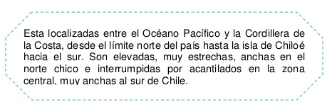



**Actividad 1:**

Identifica escribiendo en tu cuaderno el número correspondiente de las siguientes imágenes que representa una planicie litoral. Señala el porqué de tú respuesta.

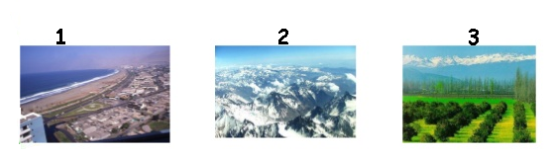

**Cordillera de la Costa**

****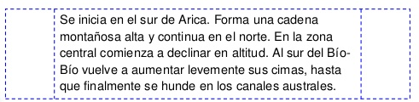

**Actividad 2:** 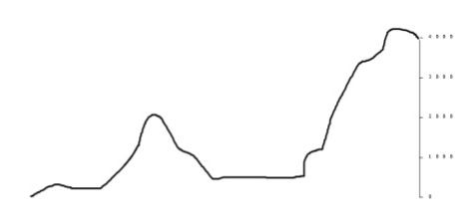Reproduce la siguiente imagen en tu cuaderno y luego pinta de color verde lo que representa la Cordillera de la Costa.

**Depresión Intermedia**

**Actividad 3:** Las siguientes imágenes muestran depresiones intermedias. Elige una de ellas y has una descripción en tu cuaderno.

IMAGEN 1 IMAGEN 2

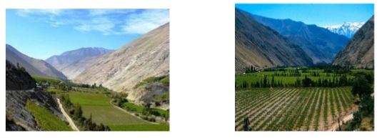

**Cordillera de los Andes**

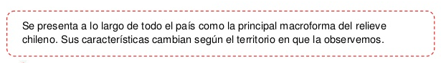

**Actividad 4:** Dibuja un mapa de Chile en tu cuaderno (observa el ejemplo). Luego pinta en el mapa la ubicación de la Cordillera de los Andes en nuestro país. Utiliza un color café.

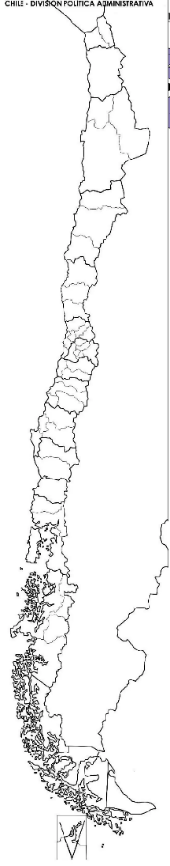

**Actividad 5:** Completa las siguientes oraciones con la palabra correspondiente. Escríbelo en tu cuaderno.

Depresión Intermedia – Cordillera de los Andes – Planicies costeras – Cordillera de la Costa

1.- Entre la Cordillera de los Andes y la Cordillera de la Costa se encuentra la ______________________________ -

2.- La ______________________________ desaparece en la zona de los Canales, al sur de la península de Taitao.

3.- La ______________________________ es el accidente geográfico más importante de Chile.

4.- Las ______________________________ se dan entre la Cordillera de la Costa y el mar.

|  |
| --- |
| **IMPORTANTE:**  Estimados estudiantes dudas y consultas al correo: [sandra.flores@cegmb.cl](mailto:sandra.flores@cegmb.cl). Además solicito enviar una foto de la actividad número 4 y 5 desarrolladas en el cuaderno. Gracias |